PONTS

Dans une région riche de cours d’eau et de massifs montagneux, traversée de routes, d’autoroutes et maintenant de Ligne à Grande Vitesse, les ponts se comptent par milliers.

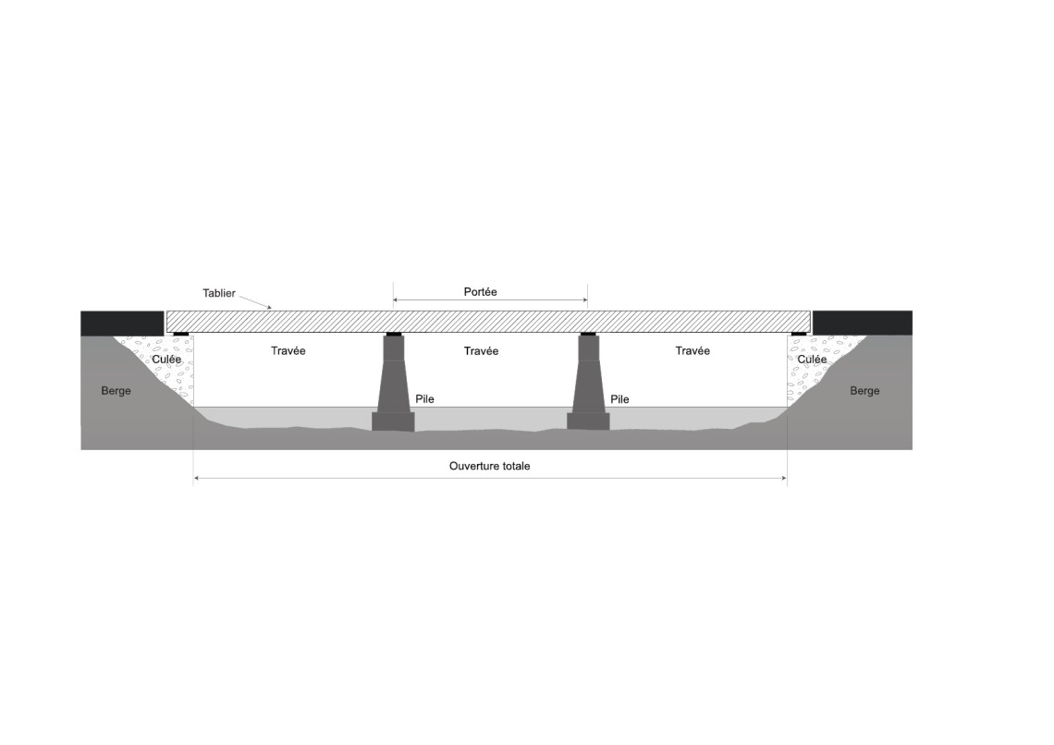
L’exposition « Ponts » vous propose un regard différent sur ces ouvrages que l’on traverse sans remarquer et surtout un atelier de construction pour découvrir les différentes familles de ponts.

Qu’il soit un tronc d’arbre abattu entre deux berges ou une structure métallique conçue par les plus talentueux des ingénieurs, un pont remplit toujours la même fonction : permettre le franchissement d’un obstacle en passant par-dessus.

L’exposition présente 8 maquettes des différents types de ponts que l’on peut rencontrer :

- Pont poutre simple

Les plus vieux ponts du monde !
La poutre formant le tablier repose seulement sur des appuis aux deux extrémités du pont, leur transmettant une poussée verticale.
Les matériaux utilisés, bois, pierre, béton armé, béton précontraint, métal s'adaptent en fonction du type de poutre souhaité : pleine, en treillis, en caisson…
Très simples à construire, ces ponts ont une faible portée, ce qui limite leur utilisation à des franchissements de faibles longueurs.

- Pont poutre à piles

Ici les poutres reposent sur des piles intermédiaires, permettant le franchissement d'obstacles sur plusieurs kilomètres ! Construites en bois, en maçonnerie, en béton, ces piles peuvent mesurer plusieurs dizaines de mètres de hauteur (244,80m pour la plus haute pile du viaduc de Millau)et être ancrée au fond d'une rivière ou d'un océan…

- Pont poutre triangulé

Afin d'augmenter la portée d'un pont poutre, celle-ci peut être construite sous forme d'un treillis, le plus souvent métallique. La grande rigidité de ces structures à base de triangles permet un gain de poids important ce qui explique leur utilisation pour les tabliers de ponts à haubans et de ponts suspendus.

- Pont mobile

Les plus fous de tous les ponts !
Les ingénieurs peuvent laisser libre cours à leur imagination et expérimenter des technologies de pointes. Les tabliers de ces ponts peuvent se lever, basculer, tourner… Voire même se replier pour laisser momentanément le passage inférieur libre de tout obstacle.

- Pont en arc

Le pont en voute présenté ici est un cas particulier de l'arc, où l'ensemble du pont est réalisé en maçonnerie. Il est donc très massif. Durant l'antiquité et une partie du moyen-âge, les voutes sont réalisées de manière à reporter le poids du pont sur le sol ou les piles, à la verticale. Plus tard, les formes de voutes évoluant, c'est sur les côtés du pont que sont renvoyées les charges. L'Histoire des ponts en voute, puis en arc est résumée sur les billets de banque, époque par époque !

- Pont à haubans en éventail

Le poids du tablier est intégralement reporté au pylône central par l'ensemble des haubans. Le pont est ainsi totalement indépendant de l'environnement dans lequel il est construit, son seul lien avec le sol étant les fondations du pylône, lesquelles doivent être particulièrement fiables.

- Pont à haubans en harpe

Indépendants des berges et plus simples à construire, les ponts à haubans sont maintenant préférés aux ponts suspendus. Leur diversité est grande, liée à la forme des pylônes, du tablier et à la répartition des haubans.

- Pont suspendu

Les plus grands ponts du Monde !
Ici, le poids du tablier est supporté par les deux câbles porteurs, par l'intermédiaire des suspentes. Mais, mêmes si les pylônes soutiennent les câbles, les éléments essentiels sont en fait les deux massifs d'ancrages auxquels ils sont fixés, de part et d'autre du pont. Il convient donc, si les berges ne sont pas rigides, de créer ces massifs et de les ancrer le mieux possible.
Le pont à la plus grande portée libre du Monde (1991m) est le pont suspendu du détroit d'Akashi, au Japon.

La présentation de ces maquettes est complétée par une série de photographies noir et blanc représentant des ponts locaux de différents types.

Sur l’ensemble de ces photographies, 15 illustrent des détails de ponts.
L’enjeu est de retrouver le pont dont elles sont issues grâce à une série d’indices fournis grâce à un dépliant explicatif.
La plupart des ponts de ce jeu se situe dans le Pays de Montbéliard.

L’atelier

Un atelier de manipulation est proposé pour accompagner et compléter la visite.
Véritable cœur de l’exposition, il permet grâce à de nombreux éléments en bois de construire un pont poutre simple, un pont à pile et un pont à haubans. A travers ces expérimentations, les élèves comprennent les enjeux physiques de la construction des ponts et les défis relevés par les ingénieurs.

Informations pratiques

- L’exposition « Ponts » est présentée du 26 septembre 2011 au 11 mars 2012.

- Adaptée pour les enfants à partir de 8 ans

- Le Pavillon des Sciences est ouvert :

En Octobre :
Lundi, mardi, jeudi et vendredi de 9h à 12h et 14h à 18h
Mercredi de 10h à 12h et de 14h à 18h
Samedi, dimanche et jours fériés de 14h à 18h

De novembre à mars :
Lundi, mardi, jeudi et vendredi de 9h à 12h et 14h à 17h
Mercredi de 10h à 12h et de 14h à 18h
Samedi, dimanche et jours fériés de 14h à 18h

----------------------------------------------------

Renseignements et réservations pour les groupes au 03 81 91 46 83

www.pavillon-sciences.com

